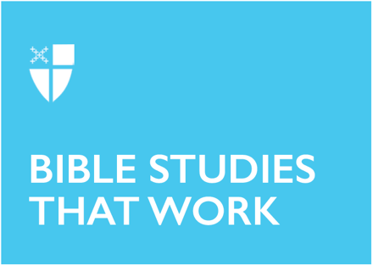

Pentecostés 13 – Propio 16 (A)
23 de agosto de 2026

LCR: Éxodo 1:8 – 2:10; Salmo 124, 18-19; Romanos 12:1-8; Mateo 16:13-20

Oración inicial |
Dios bueno, haz que tu Iglesia, congregada y unida por tu Santo Espíritu, manifieste tu poder entre los pueblos para gloria de tu nombre; por Jesucristo nuestro Señor, que contigo y el Espíritu Santo vive y reina, un solo Dios, ahora y siempre. Amén.

Contexto |
Muchos estudiosos aceptan la hipótesis de que Mateo utiliza el Evangelio de Marcos como fuente principal para estos versículos, pero le hace ligeras modificaciones. Esta hipótesis se basa en el gran parecido que existe entre Mateo 16 y el contenido de Marcos 8:11-21 (Mateo 16:1-2) y Marcos 8:27-9:1 (Mateo 16:13-28). En su relato, Mateo solo realiza cambios editoriales menores con respecto al texto anterior de Marcos. La diferencia más notable se encuentra en los detalles añadidos a la confesión de Pedro. En la versión de Mateo, Pedro es bendecido por su confesión, mientras que en Marcos, la confesión de Pedro es más breve y es corregida por Jesús.

La conversación entre Jesús y sus discípulos tiene lugar en el distrito de Cesarea de Filipo, una ciudad construida por Felipe, hijo de Herodes el Grande, en honor a Tiberio César. Felipe añadió su propio nombre a la ciudad reconstruida para diferenciarla de Cesarea, una ciudad costera de Judea. El distrito de Cesarea de Filipo se encuentra al norte de Palestina y tenía una población predominantemente gentil. Antes de que Felipe la reconstruyera, la ciudad se conocía como Panion o Paneas debido a un santuario en la región construido para honrar al dios grecorromano Pan.

Es importante centrarse en la geografía aquí, ya que la revelación de la que habla Pedro en Cesarea de Filipo, un territorio gentil, subraya la naturaleza universal del mensaje del evangelio. Si echamos la vista atrás a los versículos anteriores de este mismo capítulo, cuando Jesús es puesto a prueba por los fariseos y los saduceos, vemos que se encontraban en un territorio predominantemente judío. Los fariseos y los saduceos, grupos religiosos rivales, están firmemente situados dentro del contexto judío y de los códigos religiosos que ambos grupos intentaban interpretar para los creyentes. Este código moldeaba su visión de Dios y el alcance del amor de Dios. Sin embargo, Pedro proclama la verdad de la identidad de Jesús desde una ciudad gentil. La geografía amplía la confesión de Pedro, revelando el dominio de Dios sobre todos los territorios. Esta geografía se remonta al punto que Jesús planteó en los versículos anteriores: ampliar el alcance de la salvación de Dios más allá de los códigos y afiliaciones religiosas, para abarcar a quienes están más allá de las fronteras de la observancia judía.

Dado que la mañana del domingo es la «hora más segregada» en los Estados Unidos, ¿qué límites restringen hoy esa proclamación de Cristo? ¿Hay una parte de nosotros que desea que solo ciertas personas la escuchen, o solo queremos que ciertas personas estén a nuestro alrededor cuando se proclama? ¿Qué marcadores geográficos y psicológicos nos impiden vivir la visión de Dios para todos?

Reflexión teológica |
El rabino Lawrence Kushner utiliza una metáfora de dos círculos para explicar cómo abordamos nuestra relación con lo divino. Imagina dos círculos: uno grande, que representa a Dios, y otro más pequeño, que nos representa a nosotros. En la primera metáfora, el círculo grande, Dios, está por encima del círculo más pequeño. En esa imagen, existe una jerarquía natural. La relación es vertical, una visión que respalda la idea occidental de que Dios está «allá arriba» y nosotros estamos «aquí abajo». Le hablamos a Dios, y Dios nos dice qué hacer.

En la segunda metáfora, están presentes los mismos dos círculos. Sin embargo, ahora el círculo más pequeño está dentro del círculo grande. El rabino Kushner continúa diciendo: «Y el objetivo aquí no es rezarle a Dios ni que Dios te diga qué hacer, sino darte cuenta de que, contrariamente a todas tus ilusiones, siempre has sido una dimensión de lo divino, y que, en momentos de mayor conciencia espiritual, la línea divisoria —que es el círculo pequeño que te define dentro del círculo grande— se borra momentáneamente. Se difumina momentáneamente, y ya no queda claro dónde terminas tú y dónde comienza Dios».

En medio de una cacofonía de voces que claman por asignarle a Jesús el estatus de profeta, Pedro toma la palabra, revelando algo de Dios. En el momento de su confesión, los límites del círculo pequeño —lo que abarca su carne y sangre mortales— se borran momentáneamente, y Dios entra. Anteriormente en el texto, Jesús había expresado su frustración con los líderes religiosos de «carne y sangre». Afirmaban ser el pueblo de Dios, pero no podían leer los signos de los tiempos. Sin embargo, aquí Pedro, quien sin duda es de «carne y sangre», experimenta un momento excepcional de claridad —incluso de unión divina— al revelar: «Tú eres el Mesías, el Hijo del Dios viviente».

«Carne y sangre» es una expresión idiomática que significa abarcar la totalidad del ser humano, incluyendo sus debilidades y limitaciones[2] (véase 1 Cor 15:50, Gál 1:16). Contrasta con el Padre celestial, quien es completo y santo. A pesar de que Pedro es carne y sangre, a pesar de su debilidad e imperfección como discípulo, se produce este momento de gracia que traspasa las barreras de su yo humano para revelar algo santo y salvador en su confesión. La revelación y el testimonio de Pedro se convertirían en la piedra angular del credo de fe para muchos. Por eso, Jesús declara acerca de Pedro: «Sobre esta piedra voy a construir mi iglesia».

Como vimos anteriormente, al comienzo del capítulo 16, Jesús está rodeado de autoridades religiosas, quienes no pudieron interpretar las señales que Jesús estaba descubriendo en la Ley. Esta escena ofrece un marcado contraste con el momento en que Dios interviene en la revelación de Pedro (versículo 15), la cual ocurre en una región geográfica donde habitan los gentiles, no las figuras religiosas influyentes. Esta revelación tiene lugar en los márgenes, más que en el centro del poder; no en la geografía religiosa, sino en territorio gentil y entre la gente común. En esto vemos que la revelación de Dios es para todas las personas y no solo para unos pocos elegidos.

Este pasaje ha sido significativo en las relaciones eclesiásticas mundiales, ya que el momento de gracia de Pedro se ha utilizado a lo largo de los siglos para defender la supremacía de Pedro y, por lo tanto, para establecer las afirmaciones católicas sobre la legitimidad del papel del Papa. Y, sin embargo, haríamos bien en preguntarnos qué quiere decir Jesús cuando declara a Pedro una «piedra» sobre la cual edificará su iglesia. En ese momento, Jesús está respondiendo al testimonio de Pedro: «Dichoso tú, Simón, hijo de Jonás, porque esto no lo conociste por medios humanos, sino porque te lo reveló mi Padre que está en el cielo», dice Jesús. En el testimonio de Pedro, Jesús reconoce que su Padre en los cielos le reveló algo a Pedro. La roca sobre la que se edifica la Iglesia no está en la persona de Pedro, sino en la claridad y la fuerza de su testimonio, lo cual solo es posible por la gracia de Dios, y no por algún mérito o inteligencia superior de Pedro.

Ante la pregunta de Jesús —«¿Quién dices que soy?»—, podríamos apresurarnos a citar textos, a nuestros influencers favoritos, a teólogos o a declaraciones de fe. Pero la pregunta nos invita a profundizar más. Una respuesta intelectual es una respuesta a medias. ¿Qué tal una respuesta en la que el amor haya irrumpido, como lo hizo en Pedro? Dios no se relaciona con nosotros en una relación vertical y jerárquica, sino más bien en una en la que nuestros límites se difuminan.

Preguntas para la reflexión |
- Reflexiona sobre la idea de que la mañana del domingo sea la «hora más segregada» en Estados Unidos. ¿Es eso cierto en tu propio contexto? ¿Qué barreras limitan esa proclamación de Cristo a todas las personas de tu propio vecindario?
- ¿Qué barreras en tu propio corazón limitan el alcance del amor de Dios? ¿Hay grupos, lugares o causas a los que no puedes ver que llegue? ¿Qué revela esto?
- ¿Qué momentos de tu vida puedes recordar en los que Dios traspasó «la carne y la sangre» para morar contigo? Jesús pregunta: «¿Quién dices que soy?». ¿Cuál es tu respuesta?

La fe en la práctica |
Esta semana, toma como guía para tu oración la metáfora de los dos círculos del rabino Kushner. ¿Rezas más según el modelo jerárquico vertical —en el que Dios está «allá arriba» y tú estás «aquí abajo»? ¿Cómo sería colocar tu círculo más pequeño dentro del círculo de Dios? ¿Qué diferencia supondría esa imagen de la oración en tu práctica? Podrías probar a explorar la Oración Centrante, que invita a la presencia como forma principal de oración. Aprende más sobre la práctica de la Oración Centrante desarrollada por Thomas Keating.

El reverendo Deepu Varughese George es un sacerdote de la Diócesis del Oeste de Texas y actualmente se desempeña como sacerdote a cargo de la Iglesia Episcopal Grace, en Weslaco, Texas. Completó su formación teológica en el Seminario Teológico Nashotah House, donde obtuvo una maestría en Ministerio Pastoral a través de un programa híbrido a distancia. Cuenta con un doctorado en Desarrollo Humano y Ciencias de la Familia y actualmente es profesor asociado de Medicina Familiar en la Facultad de Medicina de la Universidad de Texas en el Valle del Río Grande. Su trabajo se centra en integrar la salud conductual en la atención primaria para mejorar el acceso a la salud mental en el Valle del Río Grande, una región ubicada a lo largo de la frontera entre Estados Unidos y México.
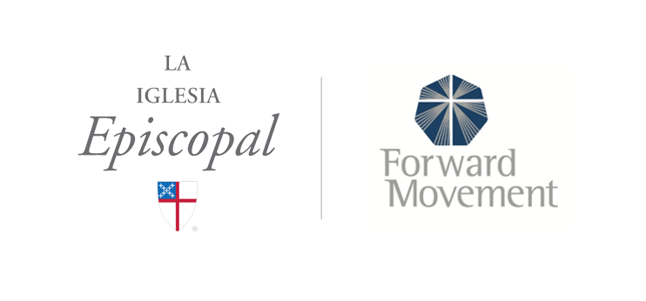
Los Sermones que Iluminan y los estudios bíblicos que funcionan son una oferta conjunta de Forward Movement y la Oficina de Comunicación de la Iglesia Episcopal.

https://www.episcopalchurch.org/sermones-que-iluminan/

Eng, D. K. (12 de enero de 2022). La iglesia específica para cada etnia y la frase de MLK sobre la «hora más segregada». SOLA Network. https://sola.network/article/ethnic-specific-church-mlk/
Tippett, K. (Presentadora). (21 de marzo de 2019). Lawrence Kushner — La Cábala y el misticismo cotidiano [Episodio de podcast de audio]. En On Being. The On Being Project. onbeing.org

